

**BPC 25 (ISC)**

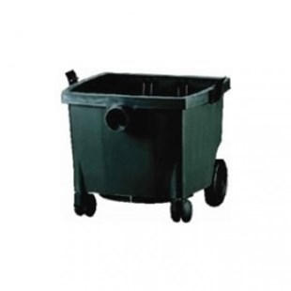

Starmix BPC 25 losse ketel voor de IS serie

Beschrijving van Starmix Toebehoren 011844

Starmix BPC 25 is een ketel voor de IS serie  
  
Starmix biedt u de kans om zelf u stofzuiger samen te stellen. Zo kunt u los een motor, een ketel en speciale toebehoren bij elkaar uit zoeken. Zo voldoet uw stofzuiger voor 100% aan uw wensen. De Starmix BPC 25 is een ketel voor de IS serie. Deze ketel is voorzien van 2 grote wielen en 2 zwenkwielen, waardoor deze ketel makkelijk te verplaatsen is.  
  
Bijzondere Kenmerken

* Losse ketel voor de IS serie
* 25 l speciale kunstofketel
* 2 grote wielen Ø 120 mm
* 2 zwenkwielen Ø 60 mm

Technische gegevens van Starmix Toebehoren 011844

Technische specificaties

* Ketelinhoud : bruto 25 l / stof 20 l / water 15 l
* Afmetingen (B x L x H) : 40 x 40 x56 cm
* Gewicht : 3,2 kg

Standaard Meegeleverd:

* geen